市民みんなでつくる「あったか家族の集うまち射水」
子供のよさをひき出す
あったか家族の愛ことば
“ 家族いっしょに『食事 おしゃべり お手伝い』 ”
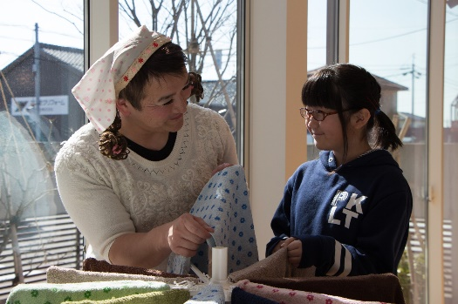
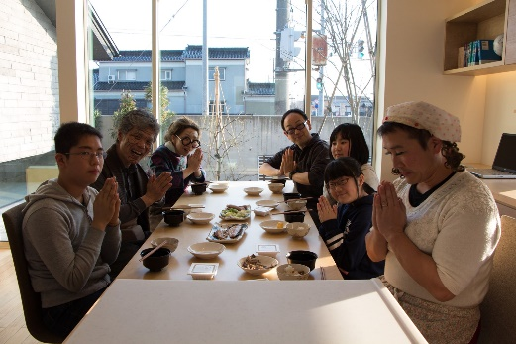
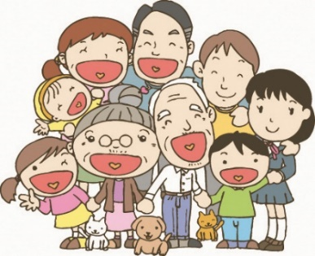
今こそ～あったか家族～ 家族の絆が大切なとき
イメージソング周知へ！いろいろな場所や機会にぜひご活用ください♪
『あったか家族時間』を大募集しています！
あったかイメージソングをＢＧＭに家族で過ごす動画をTwitterに投稿してみませんか。
皆さんの素敵な動画をお待ちしています♪ ＃あったか家族
♬あったか家族のイメージソング「家族の愛ことば」はこちらから ➡
★あったか家族のイメージソングが完成しました (^^♪
【 寄付により公募～制作：新湊信用金庫 】
週１回でも
食事時間を合わせようと気遣う家族がいる。
≪ 家族いっしょに ≫
一人でもそばに家族を感じる誰かがいてくれる。
射水市教育委員会 生涯学習・スポーツ課 TEL：0766-51-6637
「ありがとう」
「おかげで助かったよ」
を言える家族がいる。
≪ お手伝い ≫
短い時間でも、
どんな話でも「あのね」で話せる家族がいる。
≪ おしゃべり ≫
≪ 食事 ≫

